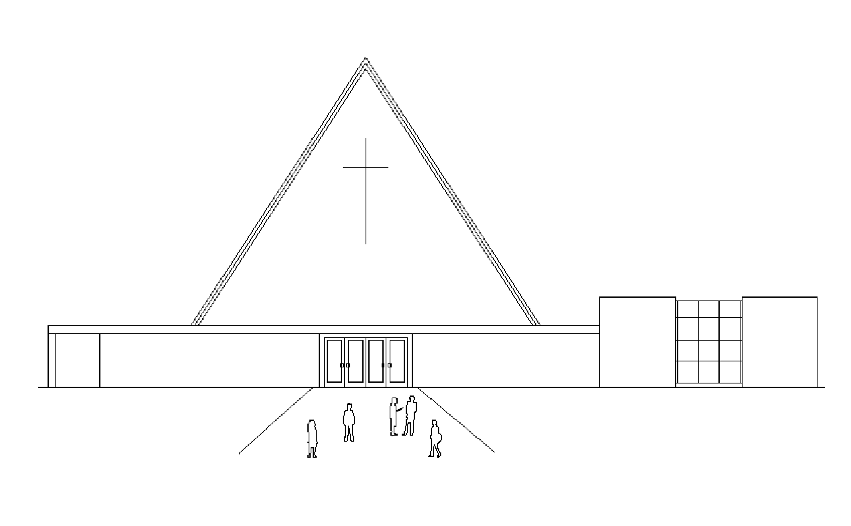
Infoblad Trefpuntkerk Broek op Langedijk Zondag 19 april 2020
Jaargang 26, nummer 16

De dienst is zondag 19 april om 10.00 uur te beluisteren via de kerktelefoon, kerkomroep en de website www.trefpuntkerk.nl.

Voorganger: J.A.A. de Boer
Orgel: Alex Peet
Zang: Janny van Kampen
Viool: Jacqueline Jacobs
Ouderling van dienst: Joop de Heer
Lector: John Bijman

Orgelspel
Welkom
Stilte
Bemoediging en groet
Voorbereidings- en kyriegebed
Lied 632
Schriftlezing Johannes 20:19-31
Overweging
Lied 657
‘Zou het kunnen zijn...’
Gebed
Collecte
Zegen

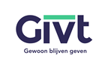
-------------------------------------Collecte
Vanmorgen is de eerste collecte voor Kerk in Actie: Als kerk naar de mensen toe - Nederland
● Sta op als iemand die dichtbij u staat, niet meer naar de kerk gaat.
● Sta op als u iedereen de kans wilt geven met het evangelie in aanraking te komen.
● Sta op als u wel eens bij een pioniersplek bent geweest.

Voor mensen die (bijna) nooit in de kerk komen is het vaak lastig om zomaar een kerkdienst bij te wonen. En hoe kunnen we het evangelie uitdragen wanneer we geen contact hebben met deze mensen? Met pionieren zetten kerken een stap naar buiten. Niet de mensen naar de kerk laten komen, maar als kerk naar de mensen toe gaan. Pioniers zoeken naar nieuwe vormen van kerkzijn die passen bij de context en de mensen die ze ontmoeten buiten de kerk. Zij vormen een nieuwe christelijke geloofsgemeenschap waarbij de boodschap van het evangelie niet losgelaten, maar wel op een andere manier gedeeld wordt. De Protestantse Kerk ondersteunt startende pioniersplekken. Geef in de collecte en steun de pioniersplekken!
De tweede collecte is voor de kerk.

De collectedoelen staan op het infoblad. Echter de collectezakken komen niet bij u langs. Wilt u een bijdrage overmaken dan kan dat op de rekening van de Diaconie Nr. NL90RABO310801664 ten gunste van Diaconie Trefpuntkerk en de tweede collecte op rekening nr. NL59RABO0310804841 ten gunste van Trefpuntkerk.
Uiteraard kunt u ook met GIVT uw bijdrage geven. Maakt u er nog geen gebruik van download dan de GIVT app en installeer die op uw mobiel. Ga naar

www.givtapp.net waar ook informatie hierover is te vinden. Het is nu een mooie gelegenheid om over te schakelen. Eventuele bonnen die u nog heeft houden hun waarde en kunt u altijd later nog kwijt als de collectezakken wel weer langs kunnen komen.

